07 апреля 2023 г. 7/3

О согласовании установки ограждающих устройств на придомовой территории многоквартирного дома по адресу: ул. Олеко Дундича, д.5

В соответствии с пунктом 5 части 2 статьи 1 Закона города Москвы от 11 июля 2012 года № 39 «О наделении органов местного самоуправления муниципальных округов в городе Москве отдельными полномочиями города Москвы» и постановлением Правительства Москвы от 02 июля 2013 года № 428-ПП «О порядке установки ограждений на придомовых территориях в городе Москве», рассмотрев решение общего собрания собственников помещений в многоквартирном доме по адресу: ул. Олеко Дундича, д.5, Совет депутатов муниципального округа Филёвский парк решил:
1. Согласовать установку ограждающих устройств (двух шлагбаумов) на придомовой территории многоквартирного дома по адресу: ул. Олеко Дундича, д.5 для регулирования въезда и выезда на придомовую территорию транспортных средств, в соответствии с проектом размещения ограждающих устройств, при условии соблюдения требований пунктов 9.1, 9.2 Порядка установки ограждений на придомовых территориях в городе Москве, утверждённого постановлением Правительства Москвы от 02 июля 2013 года № 428-ПП «О порядке установки ограждений на придомовых территориях в городе Москве» (приложение).
2. Направить настоящее решение в Департамент территориальных органов исполнительной власти города Москвы, управу района Филёвский парк города Москвы и лицу, уполномоченному на представление интересов собственников помещений в многоквартирном доме по вопросам, связанным с установкой ограждающих устройств и их демонтажем.
3. Опубликовать настоящее решение в бюллетене «Московский муниципальный вестник» и разместить на официальном сайте муниципального округа Филёвский парк www.filipark.ru в информационно-телекоммуникационной сети «Интернет».
4. Настоящее решение вступает в силу со дня его принятия.
5. Контроль за исполнением настоящего решения возложить на главу муниципального округа Филёвский парк Зиновьева Э.К.

Глава муниципального округа
Филёвский парк Э.К.Зиновьев
Приложение
к решению Совета депутатов
муниципального округа
Филёвский парк
от 07 апреля 2023 года № 7/3

ПРОЕКТ РАЗМЕЩЕНИЯ ОГРАЖДАЮЩИХ УСТРОЙСТВ
на придомовой территории многоквартирного дома
по адресу: ул. Олеко Дундича, д. 5

1. Место размещения шлагбаумов: г. Москва, ул. Олеко Дундича, д. 5 при въезде на дворовую территорию.

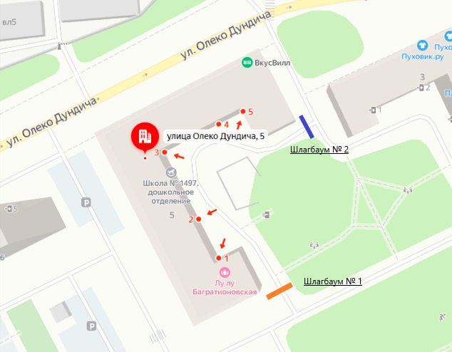
Схема размещения шлагбаумов

2. Тип шлагбаума:

Шлагбаум №1: электромеханический антивандальный откатной «Автопроезд», с шириной перекрываемого проезда до 5 м.
Шлагбаум откатного типа «Автопроезд» разработан для контроля доступа транспортных средств. Конструкция шлагбаума состоит из металлической̆ стрелы с приводом и блоком управления. Шлагбаум снабжен регулируемым устройством безопасности, а также устройством фиксации стрелы в любом положении и ручным «расцепителем» для работы в случае отсутствия электроэнергии.

Шлагбаум №2: электромеханический подъёмный Nice Wide S, с шириной перекрываемого проезда 4 м.
Шлагбаум автоматический с электромеханическим приводом поднятия и опускания стрелы. Шлагбаум состоит из алюминиевой стрелы белого цвета с зеркальными отражательными поперечными полосками красного и белого цвета, а также стальной стойки, обработанной катафорезом и покрашенной полиэфирной краской в красный цвет. Тумба шлагбаума снабжена диодной сигнальной лампой белого цвета для предупреждения водителей транспортных средств и пешеходов, об опускании (поднятии) стрелы шлагбаума. Шлагбаум снабжен регулируемым устройством безопасности, а также устройством фиксации стрелы в любом положении и ручным «расцепителем» для работы в случае отсутствия электроэнергии.

3. Внешний вид шлагбаума:

Шлагбаум №1:
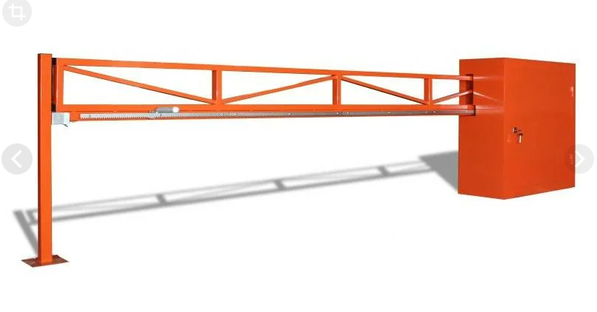
Шлагбаум №2:
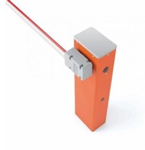
4. Размеры шлагбаума:

Шлагбаум №1:
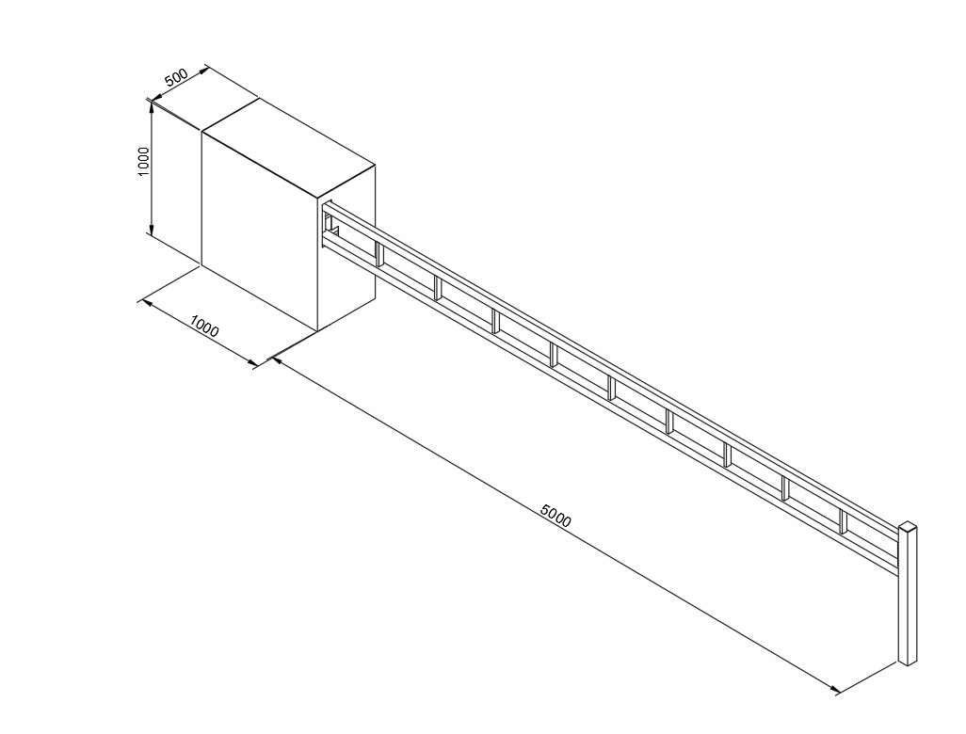

Шлагбаум №2:
